LAPORAN PELAKSANAAN PRAKTIK KERJA LAPANGAN
PEMBUATAN WEB PROMOSI DESAIN GRAFIS
Diajukan Sebagai Salah Satu Syarat Kelulusan Praktik Kerja Lapangan di Jurusan Rekayasa Perangkat Lunak



Disusun Oleh :

Robby Putera Adhiguna Rantung
NIS : 00527152237

KOMPETENSI KEAHLIAN REKAYASA PERANGKAT LUNAK
SMK YADIKA SOREANG KABUPATEN BANDUNG
2022

LEMBAR PENGESAHAN INDUSTRI
LAPORAN PELAKSANAAN PRAKTIK KERJA LAPANGAN
PEMBUATAN WEB PROMOSI DESAIN GRAFIS
Diajukan Sebagai Salah Satu Syarat Kelulusan Praktik Kerja Lapangan di Jurusan Rekayasa Perangkat Lunak

Disusun Oleh:

Robby Putera Adhiguna Rantung
NIS : 00527152237

Disetujui Oleh:


Pembimbing Unit Kerja, Kepala Unit Kerja,


(Muhammad Hamdani, S.Kom) (Nicolas Novian Ruslim, S.T)

LEMBAR PENGESAHAN SEKOLAH
LAPORAN PELAKSANAAN PRAKTIK KERJA LAPANGAN
PEMBUATAN WEB PROMOSI DESAIN GRAFIS
Diajukan Sebagai Salah Satu Syarat Kelulusan Praktik Kerja Lapangan di Jurusan Rekayasa Perangkat Lunak

Disusun Oleh:
Robby Putera Adhiguna Rantung
00527152237

Menyetujui:

Ketua Program Keahlian, Pembimbing Sekolah,

(Themas Febrianto. S.Kom) (Adi Fauzan Akbar, S.PD)

Kepala Sekolah SMK Yadika Soreang,

(Didin Supriatna, S.T)

KATA PENGANTAR

Segala puja dan puji syukur kehadirat Allah Swt., yang telah melimpahkan rahmat dan hidayah-Nya kepada kita semua, sehingga penyusun dapat membuat laporan Praktik Kerja Lapangan ini.
Walau demikian, penyusun berusaha dengan semaksimal mungkin demi kesempurnaan penyusunan laporan ini baik dari hasil kegiatan belajar mengajar di sekolah maupun dalam melaksanakan praktik kerja di dunia industri. Saran dan kritik yang sifatnya membangun begitu diharapkan oleh penyusun demi kesempurnaan dalam penulisan laporan berikutnya.
Dalam kesempatan ini, penulis mengucapkan banyak terima kasih kepada semua pihak yang telah membantu dalam penyusunan Laporan Praktik Kerja Industri ini, di antaranya:
- Kedua orang tua saya, bapak dan ibu yang sudah membantu mendukung dan mendoakan saya.
- Bapak Didin Supriatna, S.T., selaku Kepala SMK Yadika Soreang.
- Bapak Adi Fauzan Akbar, S.Pd., selaku Pembimbing di Sekolah.
- Hubin SMK Yadika Soreang yang sudah membantu dalam hubungan PKL terhadap industri.
- Pihak industri yang sudah memberikan kami kesempatan untuk mengikuti kelas industri.
- Rekan se-angkatan.
Akhir kata, penyusun berharap laporan ini dapat bermanfaat bagi pembaca. Saya ucapkan terima kasih banyak kepada semua pihak yang telah membantu, semoga Allah Swt. membalas semua kebaikan kalian. Amin.

Bandung, 12 April 2022
Penyusun

Robby Putera Adhiguna Rantung

DAFTAR ISI

KATA PENGANTAR i
DAFTAR ISI ii
DAFTAR TABEL iv
DAFTAR GAMBAR iv
BAB I PENDAHULUAN 1
A. Latar Belakang PKL 1
B. Dasar Hukum Pelaksanaan PKL 1
C. Tujuan PKL 1
D. Waktu dan Metoda Pelaksanaan PKL 3
E. Sistematika Penulisan Laporan 4
BAB II TINJAUAN UMUM 6
A. Sejarah Singkat Mengenai Industri 6
B. Visi dan Misi 6
C. Sarana dan Fasilitas Industri 6
D. Struktur Organisasi Humas dan Protokol 7
E. Uraian Tugas Jabatan 7
BAB III PEMBAHASAN 14
A. Pengertian Divisi Kerja 14
B. Tugas dan Tanggung Jawab 14
C. Peraturan Kerja 14
D. Pembagian Kerja 14
E. Peralatan Kerja 14
F. Standart Operational Procedure (SOP) 15
G. Kegiatan Di Industri 16
1. Cara Menggunakan Git dan Github 16
2. Mempelajari Materi JavaScript 16
3. Membuat Web Landing Page 17
H. Kendala Yang Dihadapi Selama PKL 22
I. Pemecahan Masalah Yang Dilakukan 22
BAB IV KESIMPULAN DAN SARAN 23
A. Kesimpulan 23
B. Saran 23
DAFTAR PUSTAKA 23
LAMPIRAN FOTO KEGIATAN 24

DAFTAR TABEL

Tabel 1. 1 Jadwal Jam Masuk dan Pulang di SMK Yadika Soreang………………..3
Tabel 2.1 Struktur Organisasi di Industri………………………………………………7

DAFTAR GAMBAR
Gambar 3.1 Tampilan Pada Home Page……………………………………………..18
Gambar 3.2 Potongan Kode Pada Home Page……………………………………...19
Gambar 3.3 Tampilan Pada About Page……………………………………………..19
Gambar 3.4 Potongan Kode Pada Bagian About Page……………………………..20
Gambar 3.5 Tampilan Pada Halaman Pricing Page………………………………..20
Gambar 3.6 Potongan Kode Pada Halaman About…………………………………21
Gambar 3.7 Tampilan Pada Footer……………………………………………………21
Gambar 3.8 Potongan Kode Pada Bagian Footer…………………………………..21

DAFTAR LAMPIRAN

Kegiatan Saat Membuat Web Landing Page di SMK Yadika Soreang……………24

BAB I
PENDAHULUAN

Latar Belakang PKL
Praktik Kerja Lapangan (PKL) adalah kegiatan pendidikan, pelatihan dan pembelajaran yang dilaksanakan di Dunia Usaha atau Dunia industri, kegiatan tersebut sebagai suatu upaya pendektan ataupun untuk meningkatkan mutu siswa-siswi Sekolah Menengah Kejuruan (SMK) dengan kompetensi keahlian yang telah dipilih serta sesuai dengan bidangnya.
Yang dimana, penulis ini ketika melaksanakan Praktik Kerja Lapangan (PKL) ditugaskan untuk membuat sebuah web statis berupa Landing Page dengan berdasarkan bisnis dan jasa yang dimiliki saya berupa jasa pembuatan desain grafis.

Dasar Hukum Pelaksanaan PKL
- Undang-Undang Nomor 20 Tahun 2003 tentang Sistem Pendidikan Nasional.
- Peraturan Pemerintah Nomor 19 Tahun 2005 tentang Standar Nasional Pendidikan
- Peraturan Pemerintah Republik Indonesia Nomor 41 Tahun 2015 tentang Pembangunan Sumber Daya Industri.
- Peraturan Presiden Republik Indonesia Nomor 87 Tahun 2017 tentang Penguatan Pendidikan Karakter.
- Peraturan Menteri Perindustrian Nomor 03/M-IND/PER/1/2017 tentang Pedoman Pembinaan dan Pengembangan Sekolah Menengah Kejuruan Berbasis Kompetensi yang Link and Match dengan Industri.
- Keputusan Direktur Jenderal Pendidikan Dasar dan Menengah Kemendikbud Nomor 4678/D/KEP/MK/2016 tentang Spektrum Keahlian Pendidikan Menengah Kejuruan ⁽¹⁾

Tujuan PKL
PKL adalah kegiatan pendidikan, pelatihan dan pembelajaran yang dilaksanakan didunia usaha atau dunia industri yang relevan dengan dengan kompetensi (kemampuan) siswa sesuai bidangnya.
Dalam pelaksanaannya dilakukan dengan prosedur tertentu, bagi siswa yang bertujuan untuk magang di suatu tempat kerja, baik dunia usaha maupun di dunia industri setidaknya sudah memiliki kemampuan dasar sesuai bidang yang digelutinya. Dan juga sudah mendapatkan bekal dari pembimbing di sekolah untuk memiliki ilmu-ilmu dasar yang akan diterapkan dalam dunia usaha atau dunia Industri.
Praktik Kerja Lapangan ( PKL ) merupakan kegiatan yang diupayakan dari sekolah yang melibatkan siswa siswi khususnya SMK (Sekolah Menengah Kejuruan) dan dilaksanakan di dunia industri untuk tujuan pendidikan. Dalam prakteknya, siswa siswi yang terlibat dalam kegiatan PKL tentu akan mendapatkan bekal terlebih dahulu dari pembimbingnya di sekolah. Pembekalan dari pembimbing biasanya berupa pengetahuan dasar seputar dunia usaha atau industri yang akan digeluti siswa siswi SMK yang sesuai dengan jurusannya. Berikut tujuan dilakukan kegiatan PKL:
- Tujuan PKL bagi siswa yang pertama adalah diharapkan dapat mengimplementasikan materi yang selama ini didapatkan di sekolah sehingga dapat diterapkan dengan baik.
- Tujuan PKL bagi siswa yang kedua adalah dapat membentuk pola pikir yang konstruktif pola pikir bagi siswa-siswi PKL. Sehingga dapat melihat peluang di masa depan.
- Tujuan PKL bagi siswa yang ketiga adalah Bisa melatih siswa untuk berkomunikasi atau berinteraksi secara profesional di dunia kerja yang sebenarnya. Sehingga tidak merasa takut atau canggung lagi berkomunikasi secara profesional.
- Tujuan PKL bagi siswa yang keempat adalah dapat membentuk etos kerja yang baik bagi siswa-siswi PKL. Sehingga kedepannya siswa dapat menjadi sosok lulusan dan berkualitas.
- Tujuan PKL bagi siswa yang kelima adalah bisa menambah dan mengembangkan ilmu pengetahuan dasar yang dimiliki oleh siswa-siswi PKL sesuai bidang masing-masing;
- Tujuan PKL bagi siswa yang keenam adalah dapat menambah jenis keterampilan yang dimiliki oleh siswa agar dapat dikembangkan dan diimplementasikan dalam kehidupan sehari-hari.
- Tujuan PKL bagi siswa yang ketujuh adalah bisa menjalin kerjasama yang baik antara sekolah dengan dunia industri maupun dunia usaha.

Setiap lembaga, dunia industri maupun dunia usaha tentu saja memiliki prosedur yang berbeda-beda tergantung dari kondisi masing-masing dunia industri maupun dunia usaha terkait. Ada beberapa kewajiban siswa di tempat PKL adalah:
- Melaksanakan tugas pokok dan fungsi yang telah disepakati.
- Mematuhi setiap instruksi ditempat kerja.
- Melaksanakan K3 (Kesehatan dan Keselamatan Kerja).
- Menjaga nama baik lembaga pendidikan (Almamater), dunia usaha dan dunia industri.
- Melakukan observasi dan penelitian yang mempunyai tujuan positif.
- Bertanya kepada pihak yang berkompten apabila kurang paham/ dimengerti.

Setelah ditinjau dari tujuan PKL dan kewajiban siswa seperti yang telah dibuat daftarnya diatas. PKL ini memiliki 10 manfaat besar bagi siswa itu sendiri, di antaranya :
- Menghasilkan sumber daya manusia yang memiliki keahlian profesional, dengan keterampilan, pengetahuan, serta etos kerja yang sesuai dengan tuntutan zaman.
- Mengasah keterampilan yang di berikan Sekolah Menengah Kejuruan (SMK).
- Menambah keterampilan, pengetahuan, gagasan-gagasan seputar dunia usaha serta industri yang professional dan handal.
- Membentuk pola pikir siswa -siswi agar terkonstruktif baik serta memberikan pengalaman dalam dunia Industri maupun dunia kerja.
- Menjalin kerja sama yang baik antara sekolah dan perusahaan terkait, baik dalam dunia usaha maupun dunia Industri. ⁽²⁾

Waktu dan Metoda Pelaksanaan PKL
Selama penulis melaksanakan PKL di industri Nusantech ini pertama kali kegiatan ini berlangsung yaitu pada tanggal 20 Desember 2021 sampai dengan tanggal 25 Maret 2022. Adapun jadwal jam kerja selama melaksanakan PKL tersebut.

Tabel 1. 1 Jadwal Jam Masuk dan Pulang di SMK Yadika Soreang
No | Hari | Jam Masuk | Jam Pulang
1 | Senin | 13.00 WIB | 15.00 WIB
2 | Selasa | 13.00 WIB | 15.00 WIB
3 | Rabu | 13.00 WIB | 15.00 WIB
4 | Kamis | 13.00 WIB | 15.00 WIB
5 | Jum’at | 13.00 WIB | 15.00 WIB
6 | Sabtu | Libur | Libur
7 | Minggu | Libur | Libur

E. Sistematika Penulisan Laporan
Sistematika Penulisan Kompetensi Keahlian Rekayasa Perangkat Lunak
1. Judul
2. Halaman Pengesahan
3. Kata Pengantar
4. Ucapan Terima Kasih
5. Daftar Isi
6. Daftar Tabel
7. Daftar Gambar
8. Daftar Lampiran
9. Bab I Pendahuluan
A. Latar Belakang PKL
B. Dasar Hukum Pelaksanaan PKL
C. Tujuan Pelaksanaan PKL
D. Waktu Dan Metoda Pelaksanaan PKL
E. Sistematika Penulisan Laporan
10. Bab II Tinjauan Umum
A. Sejarah Singkat Industri
B. Sarana Dan Fasilitas Industri
C. Struktur Organisasi
D. Uraian Tugas Jabatan Sesuai Struktur Organisasi
11. Bab III Pembahasan
A. Pengertian (Divisi Kerja Yang Siswa Tempai Ketika PKL)
B. Tugas Dan Tanggung Jawab (Divisi Kerja Yang Siswa Tempai Ketika PKL)
C. Peraturan Kerja (Meliputi Sikap Dan Perilaku)
D. Pembagian Kerja
E. Peralatan Kerja
F. Standard Operational Procedure (SOP) Dimulai Dari Persiapan
Hingga Teknik Dan Prosedur Kerja
G. Kegiatan Di Industri
H. Kendala- Kendala Yang Dihadapi Siswa selama PKL Di Industri
I. Pemecahan Masalah Berdasarkan Kendala Kendala Yang Dihadapi Oleh Siswa
12. Bab IV Kesimpulan Dan Saran
13. Daftar Pustaka
14. Lampiran Foto Kegiatan

BAB II
TINJAUAN UMUM

A. Sejarah Singkat Mengenai Industri
Nusantech berdiri 1 Februari 2015 di Bandung. Kemudian pindah ke Jakarta di akhir 2017. Pada akhir 2020 diputuskan untuk semua karyawan bekerja secara remote. Hingga saat ini Nusantech sudah menangani klien dari berbagai industri baik pemerintahan, BUMN dan swasta seperti Astra, Pertamina, Kementerian PUPR, Kemenhub dan Shell.
Berdiri sejak 2015, bersama-sama nusantech membangun perusahaan ini dengan semangat dan ketekunan. PT Solusi Teknologi Nusantara atau yang lebih dikenal dengan Nusantech adalah perusahaan yang fokus pada layanan dan penelitian teknologi informasi.
Nusantech mencoba memberikan solusi untuk masalah teknologi di Kepulauan Indonesia (Nusantara). Nusantech juga berkomitmen untuk meningkatkan Sumber Daya Manusia di bidang IT dalam skala nasional dan menciptakan solusi IT dengan standar global.

Visi dan Misi
Visi :
        - Penyedia Layanan IT Global Terpercaya
Misi :
- Memberikan kualitas terbaik dan layanan IT berkinerja tinggi.
- Bangun tim profesional dan ahli.
- Ciptakan ekosistem kolaboratif untuk inovasi.

Sarana dan Fasilitas Industri
Alat bantu dalam berkerja seperti:
- Komputer
- Jaringan internet
- Lab Komputer

Struktur Organisasi Humas dan Protokol
Tabel 2.1 Struktur organisasi

E. Uraian Tugas Jabatan
1. CEO (Chief Executive Officer) / Direktur Utama
- Berkomunikasi atas nama perusahaan, dengan pemegang saham, pihak pemerintah, dan publik.
- Memimpin pengembangan strategi jangka pendek dan jangka panjang perusahaan.
- Menciptakan dan mengimplementasikan visi dan misi perusahaan atau organisasi.
- Mengevaluasi pekerjaan para pemimpin eksekutif lainnya di dalam perusahaan, termasuk direktur, wakil presiden, dan presiden.
- Menjaga performa perusahaan terhadap situasi pasar yang kompetitif, peluang ekspansi, perkembangan industri, dan lain-lain.
- Memastikan bahwa perusahaan mempertahankan tanggung jawab sosial yang tinggi di mana pun ia melakukan bisnis.
- Menilai risiko terhadap perencanaan perusahaan dan memastikannya dipantau dengan baik.
- Menetapkan tujuan strategis bisnis untuk jangka panjang.

- CFO (Chief Financial Officer) / Direktur Keuangan
CFO melapor kepada Chief Executive Officer (CEO) tetapi memiliki masukan yang signifikan dalam investasi perusahaan, struktur modal, dan bagaimana perusahaan mengelola pendapatan dan pengeluarannya. CFO bekerja dengan manajer senior lainnya dan memainkan peran kunci dalam keseluruhan kesuksesan perusahaan, terutama dalam jangka panjang. Misalnya, ketika departemen pemasaran ingin meluncurkan kampanye baru, CFO dapat membantu memastikan kampanye tersebut layak atau memberikan masukan tentang dana yang tersedia untuk kampanye tersebut.
CFO dapat membantu CEO dengan prediksi, analisis biaya, dan memperoleh pendanaan untuk berbagai inisiatif. Dalam industri keuangan, CFO adalah posisi peringkat tertinggi, dan di industri lain, biasanya posisi tertinggi ketiga di sebuah perusahaan. CFO bisa menjadi CEO, Chief Operating Officer, atau presiden perusahaan.

- CDO (Chief Design Officer) / Lead Desain
Chief design officer merupakan salah satu pekerjaan yang ada dalam jajaran pimpinan perusahaan alias C-level. Terkadang, CDO juga disebut sebagai design executive officer atau DEO.
Seorang CDO bertanggung jawab tidak hanya sekadar dunia desain saja, tetapi juga atas bagaimana desain dapat membantu pelanggan dan menciptakan produk yang ia sukai.

- Copywriter
Berikut adalah beberapa tugas dan tanggung jawab copywriter yang perlu Anda tahu:
- Menulis konten sosial media: seorang copywriter harus bisa memproduksi konten yang menunjukkan atau merefleksikan wajah dari sebuah brand atau merek.
- Kolaborasi: seorang copywriter harus bisa bekerja dengan banyak pihak, mulai dari PR, marketing, hingga customer service.
- Memproduksi konten dengan tingkat kesalahan nol: oleh karena konten yang diciptakan seorang copywriter berfungsi sebagai representasi perusahaan, maka konten tersebut harus berkualitas tinggi serta seiring dengan gaya perusahaan yang ia wakili.
- Menginterpretasikan ide-ide kreatif: copywriter harus mampu mengadaptasi poin-poin dari pihak kreatif menjadi konten persuasif.
- Mengelola beberapa proyek sekaligus: biasanya, copywriter memegang beberapa proyek sekaligus dengan tenggat waktu yang cenderung singkat.
- Mengajukan konsep untuk konten: seorang copywriter harus mampu menampilkan konsep konten dan strategi produksi konten kepada petinggi perusahaan.

- UI/UX Designer
User Experience Designer
Tugas utama desainer UX adalah membuat produk atau layanan yang dapat berfungsi dengan baik dan dapat diakses dengan mudah oleh pengguna.
Selain itu, mereka juga harus memastikan bahwa produk atau layanannya telah memenuhi kebutuhan bisnis.
Berikut ini jobdesc user experience lakukan, antara lain:
- Melakukan riset pengguna.
- Menciptakan persona dan arsitektur informasi.
- Mengembangkan user flows dan wireframe.
- Membuat prototipe dan menjalankan beberapa tes pengguna.
- Beberapa bisa terlibat dalam desain visual produk dan berkoordinasi dengan developer.

User Interface Designer
Tugas user interface designer adalah menghidupkan rancangan desainer UX dan merancang UI dari sudut pandang pengguna. Selanjutnya, tujuan akhir adalah menghasilkan desain yang mudah dan menarik secara visual.
Jobdesc dari seorang UI designer antara lain:
- Melakukan analisis kompetitif pada tampilan & nuansa produk.
- Membuat dan mempertahankan panduan gaya.
- Membuat desain visual, seperti tipografi, tombol, color palette.
- Merancang interactive design, seperti animasi, interaktivitas, prototipe.
- Menerapkan branding kohesif di seluruh elemen desain.
- Front-end development.

- Project Manager (PM)
Job description :
- Memimpin perencanaan dan pelaksanaan proyek.
- Mendefinisikan ruang lingkup proyek, tujuan dan penyampaiannya..
- Menyusun dan mengkoordinasikan staf proyek.
- Mengelola anggaran dan alokasi sumber daya proyek.
- Perencanaan dan penjadwalan proyek.
- Memberikan arahan dan dukungan untuk tim proyek.
- Terus-menerus memantau dan melaporkan kemajuan proyek kepada seluruh stakeholders.
- Membuat laporan yang memuat kemajuan proyek, masalah dan solusi.
- Melaksanakan dan mengelola perubahan proyek dan melakukan intervensi untuk mencapai hasil proyek.
- Melakukan evaluasi dan penilaian hasil.
- Front End Programmer
Job description :
- Mengembangkan fitur web interface baru untuk pengguna.
- Membuat kode yang reusable.
- Menjamin kelayakan teknis dari desain UI/UX.
- Menjamin semua input pengguna divalidasi dikirim ke back-end.
- Menerapkan prinsip-prinsip desain web dan bertanggung jawab memastikan bahwa website perusahaan berjalan baik di beberapa perangkat.
- Merancang sebuah kerangka untuk membuat aplikasi pengguna yang sesuai dengan kebutuhan perusahaan.
- Memantau kinerja website, menonton untuk lalu lintas turun terkait dengan masalah kegunaan situs dan memperbaiki masalah.
- Tinjau aplikasi dan fitur coding dan merencanakan upgrade situs di masa yang akan datang dengan tim pengembangan.
- Membantu dalam pengembangan aplikasi dan fitur yang akan dimasukkan pada website dan dalam fungsi internal maupun eksternal.
- Berkontribusi untuk dokumentasi.
- Melatih lain staf non-teknis terutama desainer.
Requirements :
- Menguasai HTML, LESS, dan SASS, serta software seperti Adobe Suite, Photoshop, dan sistem manajemen konten.
- Berpengalaman menggunakan JavaScript, CSS, dan jQuery.
- Memiliki pemahaman mendalam tentang proses keseluruhan pengembangan web.
- Memahami prinsip SEO.

- Back End Programmer
Job description :
- Bertanggung jawab untuk menjaga dan mengembangkan semua bagian dari sistem pelayanan.
- Merencanakan dan melaksanakan struktur model data untuk skalabilitas.
- Menulis kode dan merancang aplikasi aman.
- Berpartisipasi dalam semua fase siklus pengembangan, berfokus pada coding, pengujian, dan debugging.
- Meliharaan atau meningkatan struktur data yang ada.
- Melakukan riset, mengevaluasi dan menganalisa persyaratan teknis dan desain.
- Memecahkan masalah dan memperbaiki bug / kelemahan dalam website dan sistem lain untuk memastikan server berjalan secara optimal.
- Merumuskan konsep dan ide-ide untuk produk tambahan, alat dan layanan yang dapat diberikan dalam ruang digital.
Requirements :
- Memahami platform Javascript, HTML5, dan CSS3.
- Memiliki pengalaman sukses pengimplementasian API.
- Berpengalaman menggunakan Git, database SQL/NoSQL, IoT project, Agile development, dan bahasa pemograman back-end.
- Quality Assurance
Job description :
- Memperhatikan detail dari aplikasi.
- Memastikan semua material yang akan digunakan memenuhi standar.
- Mengidentifikasi, mencatat dan melaporkan hasil uji semua data test dalam laporan kinerja secara berkala.
- Melakukan pengecekan dan menemukan unexpected error atau bug.
- Memastikan estimasi dan hasil dari produk development.
- Melakukan pengawasan terhadap quality pelaksanaan yang telah dilakukan.
- Memisahkan dan melaporkan bug tersebut.
- Membuat perencanaan uji kasus dan uji skenario dari awal hingga akhir.
- Mengidentifikasi kebutuhan pelatihan dan mengatur intervensi pelatihan untuk memenuhi standar kualitas.
- Mendokumentasikan audit internal dan kegiatan jaminan kualitas lainnya.
Requirements :
- Memiliki keterampilan dan pengetahuan tentang alat, konsep dan metodologi QA
- Terbiasa dalam pelaksanaan program tindakan korektif
- Manajemen dan Analisis.⁽³⁾

BAB III
PEMBAHASAN

Pengertian Divisi Kerja
Selama melakukan Praktik Kerja Lapangan (PKL) di PT. Nusantech. Industri melakukan pengajaran terlebih dahulu secara daring selama satu tahun kepada siswa – siswi yang mengikuti kelas industri tersebut menggunakan sebuah aplikasi meeting online yang bernama Zoom Meeting.

Tugas dan Tanggung Jawab
Tugas dan tanggung jawab peserta selama melaksanakn PKL di industry tersebut adalah mempelajari beberapa materi untuk membangun web dan meng-aplikasikannya ke dalam sebuah web landing page yang ditugaskan pembimbing sekolah kepada penulis.

Peraturan Kerja
Peraturan kerja yang wajib dipenuhi oleh seluruh peserta Industri Nusantech meliputi:
- Wajib berpakaian rapih dan sopan sesuai dengan peraturan dan ketentuan.
- Waktu kehadiran di lab diwajibkan sudah berada di sekolah 15 menit sebelum memasuki lab masing-masing.
- Waktu jam kegiatan dimulai pukul 13.00 – 15.00 WIB.
- Menjaga ketertiban dan kebersihan.

Pembagian Kerja
Selama saya melaksanakan PKL, peserta yang mengikuti kelas industri dibagi menjadi beberapa kelompok yang dimana setiap kelompok memiliki mentor sebaya dan pembimbing untuk mengerjakan beberapa tugas dari industri.

Peralatan Kerja
Peralatan yang membantu saya selama melaksanakan PKL sehingga membuat penulis tidak merasa terberatkan yaitu diantaranya:
- Jaringan internet yang sudah tersedia
- Komputer

F. Standart Operational Procedure (SOP)
1. Prosedur penggunaan LCD
Menghidupkan :
- Pastikan kabel power LCD sudah tertancap dan lampu scalar sudah menyala
- Tekan tombol power sekali pada LCD untuk mengaktifkan LCD
- Tunggu kira-kira 3 menit sampai data tampil pada layar
- Pasang kabel VGA LCD pada laptop atau computer yang akan digunakan
Mematikan:
- Lepaskan kabel VGA dari computer atau laptop.
- Tekan tombol power dua kali pada LCD untuk mematikan
LCD, lampu indikator LCD akan berkedip-kedip.
- Tunggu hingga lampu indicator LCD tidak berkedip-kedip
lagi atau mati, dan tekan sakjar untuk mematikan LCD.
2. Prosedur penggunaan komputer:
Menghidupkan:
- Hidupkan Stavolt yang menghubungkan listrik dari
sumber listrik ke komputer (jika belum hidup).
- Tekan tombol power pada komputer.
- Hidupkan monitor.
- Pilih sistem operasi yang ingin digunakan (Linux atau
Windows).
Mematikan:
a. Lakukan proses shutdown pada system operasi.
b. Tunggu hingga proses shutdown berhasil dilakukan.
c. Matikan monitor. ⁽⁴⁾

G. Kegiatan Di Industri
Ketika saya sedang melaksanakan PKL, penulis melakukan kegiatan yang diantaranya :

Cara Menggunakan Git dan Github
GitHub adalah layanan host web Bersama untuk proyek pengembangan perangkat lunak yang menggunakan system kendali versi Git and layanan hosting internet.⁽⁵⁾
Penulis menggunakan GitHub untuk menyimpan file – file hasil codingan penulis ke dalam Git Repository penulis.

Mempelajari Materi JavaScript
Kegiatan selanjutnya setelah mengetahui cara menggunakan Git dan GitHub yaitu mempelajari materi JavaScript.
Apa Itu JavaScript?
JavaScript adalah bahasa pemrograman yang digunakan untuk pengembangan website agar lebih dinamis. Ibarat kata, JavaScript memberikan “kehidupan” dalam website sehingga terciptanya interaksi antara pengunjung dengan situs tersebut. Website dinamis yang dimaksud berarti konten di dalamnya dapat bergerak atau mengubah apapun yang tampak di layar tanpa harus dimuat ulang secara manual. Misalnya seperti konten gambar animasi, maps, slideshow, polling, dan sebagainya. Elemen-elemen tersebut tentunya membuat website menjadi lebih menarik, sehingga pengunjung jadi betah mengeksplorasi isi di dalamnya.
Awalnya, JavaScript hanya bekerja pada sisi client/frontend saja. Dengan begitu, proses pengolahan kode-kodenya hanya berjalan di sisi browser. Namun, seiring perkembangannya, JavaScript juga bisa digunakan di sisi server. Tentunya dengan bantuan berbagai framework seperti Node.js, dan React.js. Penggunaan JavaScript dalam pengembangan website sering dikaitkan dengan HTML dan CSS. Hal ini karena dalam pembuatan website, ketiga elemen tersebut berperan penting dan saling berkaitan satu sama lain. Ilustrasi berikut menggambarkan fungsi HTML, CSS, dan JavaScript ketika membangun sebuah website. ⁽⁶⁾
Beberapa materi yang dipelajari adalah sebagai berikut :
- Popup Box
- Looping If else
- Array Method
- Method JavaScript
- Class Method
- Rest Parameter
- Callback dan Fetch
- Async dan Await
- Asynchronous
- Promise
- Dasar – Dasar NodeJS
- Dasar – Dasar ReactJS

Membuat Web Landing Page
Kegiatan selanjutnya yang penulis kerjakan yaitu membuat sebuah web promosi bisnis atau jasa yang berbasis Landing Page.
Landing page adalah sebuah halaman situs yang dibuat khusus untuk sebuah marketing campaign atau iklan. Biasanya, pengunjung akan mengklik link dari sebuah email, Google Ads, media sosial, atau sumber-sumber lainnya. Kemudian, halaman yang terbuka dari link tersebut dikenal sebagai landing page. Di sini, pengunjung akan diminta memasukkan berbagai data pribadinya, seperti email, jenis kelamin, usia, dan nomor telepon. Lebih daripada itu, landing page juga berfungsi untuk meningkatkan conversion rate. Conversion rate adalah persentase yang menunjukkan seberapa jauh sebuah situs bisa menarik pengunjung melakukan sebuah tindakan. Tindakan yang dimaksud pun beragam. Mulai dari subscribe newsletter, membuat akun, hingga membuka informasi promo.⁽⁷⁾
Penulis Membuat Web tersebut dengan menggunakan HTML untuk struktur halaman dan CSS untuk desain dari halaman tersebut serta penulis sedikit menyelipkan sebuah bahasa pemrograman JavaScript untuk membuat sebuah fungsi supaya halaman web bisa lebih interaktif.
Apa itu HTML dan CSS?
Hypertext Markup Language (HTML) adalah kerangka yang membentuk dan mengatur bagaimana sebuah halaman web akan ditampilkan di browser. Untuk membentuk dan mengatur halaman tersebut kita menggunakan markah / tanda atau lebih umum disebut tag.
Tag HTML mempunyai tag pembuka dan penutup. Tag pembuka menggunakan simbol kecil dari (<) dan besar dari (>), begitupun dengan tag penutup, hanya saja untuk tag penutup di tambahkan slash (/). TML hanyalah sebuah bahasa markah, atapun penanda. HTML tidak bisa melakukan operasi aritmatika, melakukan perulangan, menangani percabangan dan proses lain yang bisa dilakukan oleh sebuah bahasa pemrograman. Namun semua orang yang ingin terjun ke dunia web programming wajib mengenal HTML terlebih dahulu.
Sedangkan Cascading Style Sheet (CSS) merupakan aturan untuk mengendalikan beberapa komponen dalam sebuah web sehingga akan lebih terstruktur dan seragam. CSS bukan merupakan bahasa pemograman.
Jika kita ibaratkan website sebagai rumah dan anda sudah membangun rumah tersebut menggunakan jasa tukang bangunan (dalam hal ini HTML) maka tahap selanjutnya adalah membuat rumah anda tampak cantik dengan CSS tersebut. ⁽⁸⁾

Tampilan Web Landing Page
Pada tampilan web ada beberapa bagian yaitu :
        - Home
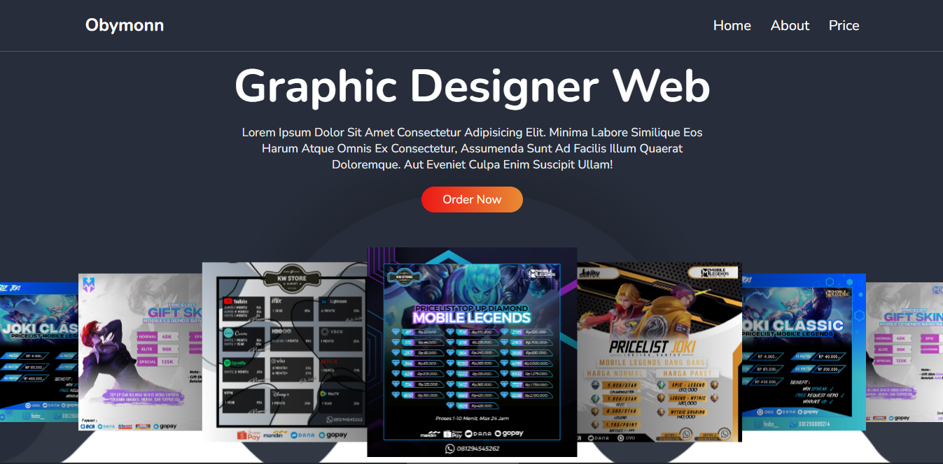
Gambar 3.1 Tampilan Pada Home Page
Pada bagian home, terdapat 2 fitur yaitu Slideshow Gallery dan tombol Action yang jika ditekan akan menuju pada nomor WhatsApp penulis.
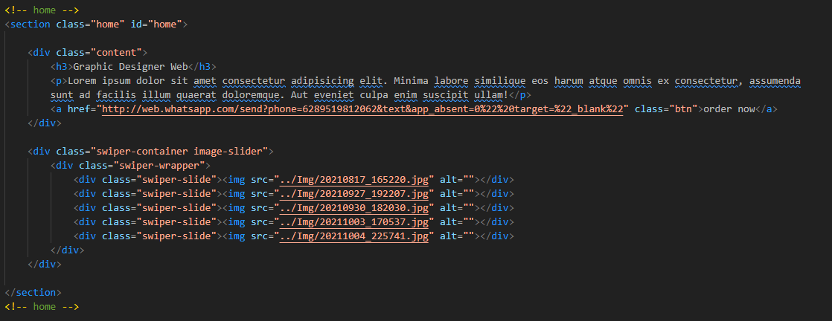
Gambar 3.2 Potongan Kode Pada Home Page

        - About Page
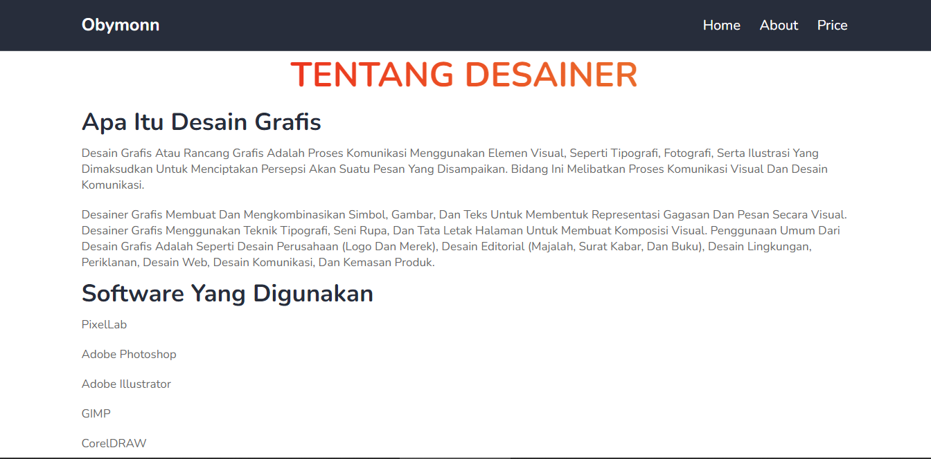
Gambar 3.3 Tampilan Pada About Page
Pada tampilan bagian About Page terdapat tulisan yang menuliskan tentang apa itu desain grafis dan apa saja aplikasi yang digunakan pembuat untuk membuatnya.
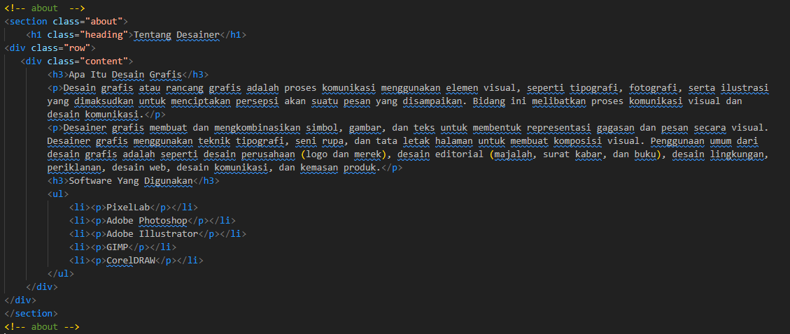
Gambar 3.4 Potongan Kode Pada Bagian About Page

        - Pricing Page
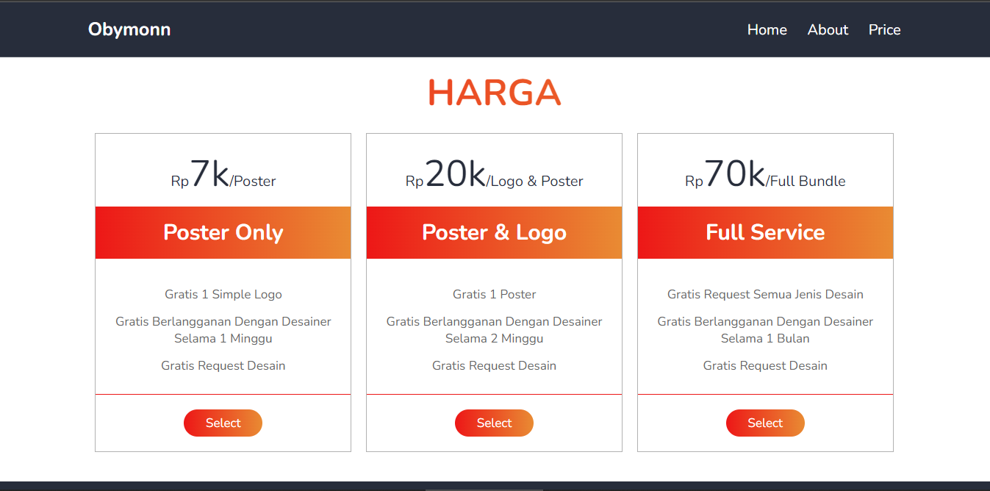
Gambar 3.5 Tampilan Pada Halaman Pricing Page
Pada tampilan Pricing Page terdapat tiga buah box yang berisi daftar harga yang ditawarkan oleh pembuat serta beberapa keuntungan yang akan didapat pembeli. Di setiap box juga terdapat sebuah tombol yang akan menuju ke API WhatsApp Pembuat untuk membeli jasa tersebut.
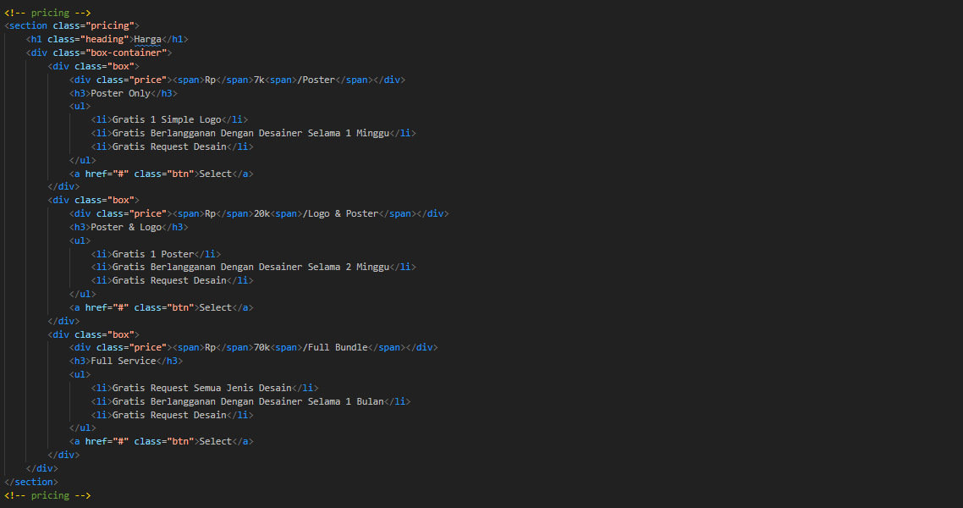
Gambar 3.6 Potongan Kode Pada Halaman About

        - Footer / Contact
Gambar 3.7 Tampilan Pada Footer
Terakhir, pada tampilan footer terdapat beberapa tombol yang jika ditekan akan menuju pada halaman sosial media pembuat berdasarkan apa yang pengunjung tekan. Jika pengunjung menekan tombol dengan gambar Instagram maka pengunjung akan secara otomatis menuju sebuah halaman baru ke web Instagram.
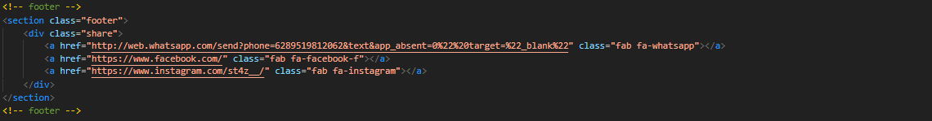
Gambar 3.8 Potongan Kode Pada Bagian Footer

H. Kendala Yang Dihadapi Selama PKL
Terdapat beberapa kendala kegiatan yang dihadapi penulis selama melaksanakan PKL diantaranya :
- Tidak ada kendaraan untuk pergi ke sekolah
- Listrik di dalam lab terkadang mati dan membuat semua file yang belum di simpan menjadi hilang
- Tertinggal jauh materi yang disampaikan oleh pihak industri
- Keterbatasan device untuk mengejar materi yang disampaikan industri
- Sering mengalami error saat membuat web

I. Pemecahan Masalah Yang Dilakukan
- Pergi dengan teman sekelas atau diantar menggunakan ojek online
- Selalu melakukan save setelah membuat apapun
- Membeli laptop untuk mengejar materi yang tertinggal jauh
- Mencari cara menyelesaikan masalah yang dialami saat mengalami error saat pembuatan web

BAB IV
KESIMPULAN DAN SARAN

Kesimpulan
Setelah saya membuat web untuk promosi desain grafis. Saya mendapatkan banyak sekali ilmu untuk membuat sebuah web promosi serta beberapa cara untuk membuat pengunjung tertarik kepada web serta produk dan jasa yang saya buat.

Saran
Dari hasil selama saya melakukan kegiatan PKL. saya memberikan saran agar PKL dapat dilaksanakan dengan lancar dan baik kedepannya serta saya berharap kepada para peserta PKL agar mempersiapkan diri dengan menguasai pelajaran yang diberikan industri, agar memudahkan dalam mengerjakan project - project yang diberikan industri.

DAFTAR PUSTAKA

- SMK PGRI 1 JAKARTA (2021). Dasar Hukum PKL [Online].
Tersedia: https://www.smkpgri1jkt.sch.id/news/26
- SMK Nasional Padang (2021). Mengapa siswa SMK Perlu Magang. Tersedia:http://www.smknasional.sch.id/2021/01/03/mengapa-siswa-smk-perlu-magang-pkl/
- NusaLMS, (2022). Company Profile Nusantech (English Ver).pdf. Google Docs. Tersedia:https://docs.google.com/document/d/1DrChGygkIYBOFRkJXtdZ4lzp_cvq-j6dgg_yCE8lKVs/edit?usp=sharing
- STKIP Indonesia, (2020). Standard Operational Procedure di Lab Komputer. Tersedia:https://www.stkiptsb.ac.id/simaktsb/admin/sop/SOP%20Lab.%20Komputer.pdf
- Labdajiwa Wikipedia, (2021). GitHub Wikipedia Indonesia.
Tersedia:https://id.wikipedia.org/wiki/GitHub
- DewaWeb, (2022). Apa Itu JavaScript? Pengertian, Fungsi, serta Contoh. Tersedia:https://www.dewaweb.com/blog/mengenal-javascript/
- Geovanni Nerissa Arviana, (2021). Memahami Apa Itu Landing Page. Tersedia:https://glints.com/id/lowongan/landing-page-adalah/#:~:text=Dikutip%20dari%20Unbounce%2C%20landing%20page,tersebut%20dikenal%20sebagai%20landing%20page.
- Indra Daud, (2015). Pengertian dan Pengenalan HTML dan CSS. Tersedia:https://codesaya.com/a/pengenalan-html-dan-css-vxvqxfltiz/

LAMPIRAN FOTO KEGIATAN

Kegiatan Saat Membuat Web Landing Page di SMK Yadika Soreang

